**0.Internet and Web Programming**

**Digital Assignment – II**

**Name:** Manvendra Gosain

**Registration Number:** 22MCA0321

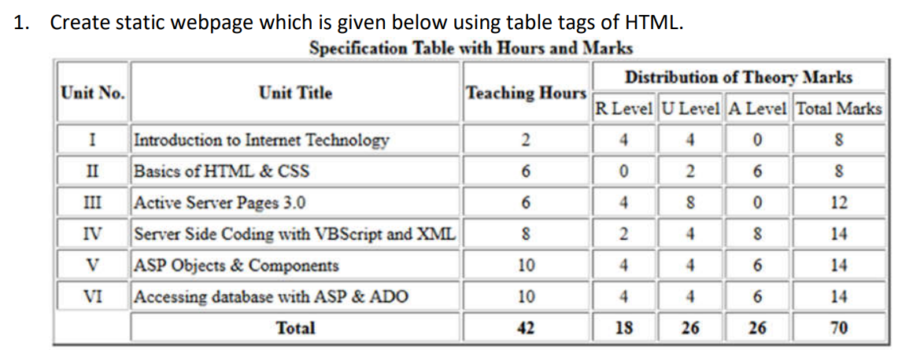

<!DOCTYPE html>

<html lang="en">

<head>

    <meta charset="UTF-8">

    <meta name="viewport" content="width=device-width, initial-scale=1.0">

    <title>22MCA0321</title>

    <style>

        * {

            margin: 0;

            padding: 0;

            box-sizing: border-box;

        }

        table, th, td {

            width: fit-content;

            border: 1px solid;

            empty-cells: hide;

        }

        .tdCenter{

            text-align: center;

        }

    </style>

</head>

<body>

    <center><h3>Specification Table with Hours and Marks</h3></center>

    <center>

        <table>

            <tr>

              <th rowspan="2">Unit No.</th>

              <th rowspan="2">Unit Title</th>

              <th rowspan="2">Teaching Hours</th>

              <th colspan="4">Distribution of Theory Marks

                <tr>

                    <td>R Level</td>

                    <td>U Level</td>

                    <td>A Level</td>

                    <td>Total Marks</td>

                </tr>

              </th>

            </tr>

            <tr>

              <td class="tdCenter">I</td>

              <td>Introduction to Internet Technology</td>

              <td class="tdCenter">2</td>

              <td class="tdCenter">4</td>

              <td class="tdCenter">4</td>

              <td class="tdCenter">0</td>

              <td class="tdCenter">8</td>

            </tr>

            <tr>

              <td class="tdCenter">II</td>

              <td>Basics of HTML & CSS</td>

              <td class="tdCenter">6</td>

              <td class="tdCenter">0</td>

              <td class="tdCenter">2</td>

              <td class="tdCenter">6</td>

              <td class="tdCenter">8</td>

            </tr>

            <tr>

              <td class="tdCenter">III</td>

              <td>Active Server Pages 3.0</td>

              <td class="tdCenter">6</td>

              <td class="tdCenter">4</td>

              <td class="tdCenter">8</td>

              <td class="tdCenter">0</td>

              <td class="tdCenter">12</td>

            </tr>

            <tr>

                <td class="tdCenter">IV</td>

                <td>Server Side Coding with VBScript and XML</td>

                <td class="tdCenter">8</td>

                <td class="tdCenter">2</td>

                <td class="tdCenter">4</td>

                <td class="tdCenter">8</td>

                <td class="tdCenter">14</td>

            </tr>

            <tr>

                <td class="tdCenter">V</td>

                <td>ASP Objets & Components</td>

                <td class="tdCenter">10</td>

                <td class="tdCenter">4</td>

                <td class="tdCenter">4</td>

                <td class="tdCenter">6</td>

                <td class="tdCenter">14</td>

            </tr>

            <tr>

                <td class="tdCenter">VI</td>

                <td>Accessing database with ASP & ADO</td>

                <td class="tdCenter">10</td>

                <td class="tdCenter">4</td>

                <td class="tdCenter">4</td>

                <td class="tdCenter">6</td>

                <td class="tdCenter">14</td>

              </tr>

            <tr>

                <td></td>

                <td lclass="tdCenter"><b>Total</b></td>

                <td class="tdCenter"><b>42</b></td>

                <td class="tdCenter"><b>18</b></td>

                <td class="tdCenter"><b>26</b></td>

                <td class="tdCenter"><b>26</b></td>

                <td class="tdCenter"><b>70</b></td>

            </tr>

          </table>

    </center>

</body>

</html>

**Output:**

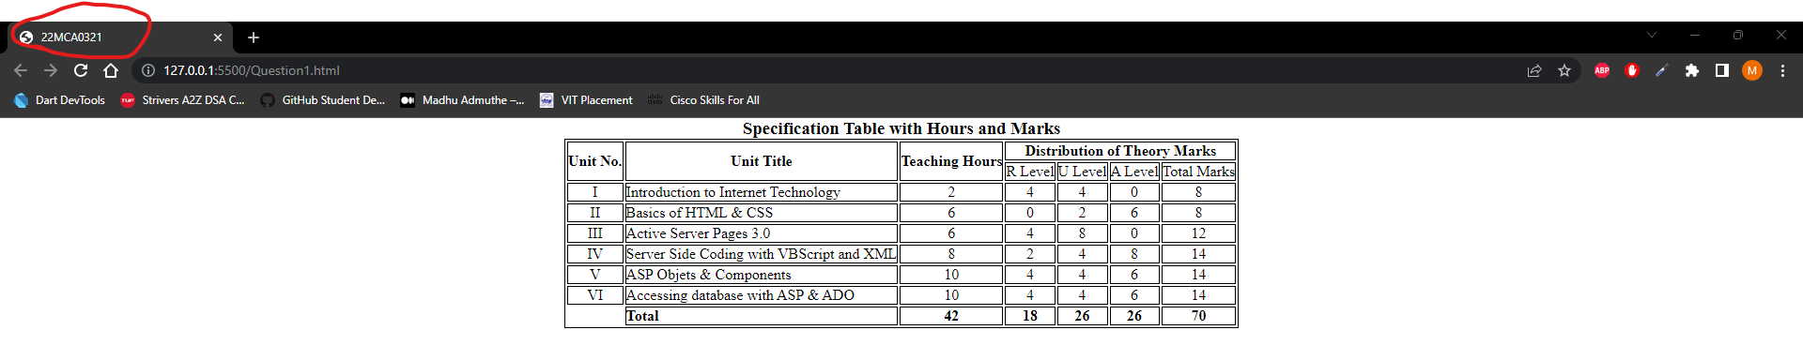

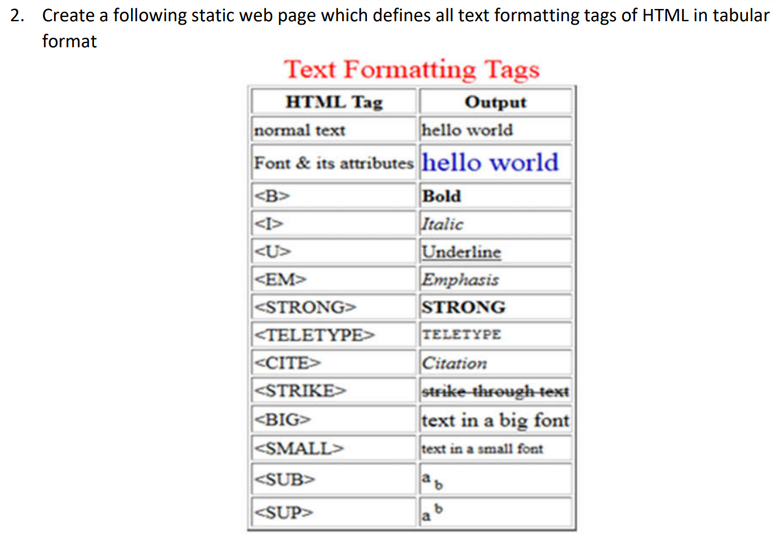

<!DOCTYPE html>

<html lang="en">

<head>

    <meta charset="UTF-8">

    <meta name="viewport" content="width=device-width, initial-scale=1.0">

    <title>22MCA0321</title>

    <style>

        * {

            margin: 0;

            padding: 0;

            box-sizing: border-box;

        }

        h1 {

            text-align: center;

            color: red;

        }

        table, th, td {

            width: fit-content;

            border: 1px solid;

        }

        th, td {

            padding: 5px 10px;

        }

        #fontAttributes {

            font-size: 20px;

            color: blue;

            font-weight: 700;

            letter-spacing: 1px;

        }

    </style>

</head>

<body>

    <h1>Text Formatting Tags</h1>

    <center>

        <table>

            <tr>

                <th>HTML Tag</th>

                <th>Output</th>

            </tr>

            <tr>

                <td>normal text</td>

                <td>hello world</td>

            </tr>

            <tr>

                <td>Font & its attributes</td>

                <td id="fontAttributes">hello world</td>

            </tr>

            <tr>

                <td>&ltB&gt</td>

                <td><b>Bold</b></td>

            </tr>

            <tr>

                <td>&ltI&gt</td>

                <td><i>Italic</i></td>

            </tr>

            <tr>

                <td>&ltU&gt</td>

                <td><u>Underline</u></td>

            </tr>

            <tr>

                <td>&ltEM&gt</td>

                <td><em>Emphasis</em></td>

            </tr>

            <tr>

                <td>&ltSTRONG&gt</td>

                <td><strong>Strong</strong></td>

            </tr>

            <tr>

                <td>&lttt&gt</td>

                <td><tt>TELETYPE</tt></td>

            </tr>

            <tr>

                <td>&ltCITE&gt</td>

                <td><cite>Citation</cite></td>

            </tr>

            <tr>

                <td>&ltSTRIKE&gt</td>

                <td><strike>strike through text</strike></td>

            </tr>

            <tr>

                <td>&ltBIG&gt</td>

                <td><big>text in big</big></td>

            </tr>

            <tr>

                <td>&ltSMALL&gt</td>

                <td><small>text in samll</small></td>

            </tr>

            <tr>

                <td>&ltSUB&gt</td>

                <td>a<sub>b</sub></td>

            </tr>

            <tr>

                <td>&ltSUP&gt</td>

                <td>a<sup>b</sup></td>

            </tr>

        </table>

    </center>

</body>

</html>

**Output:**

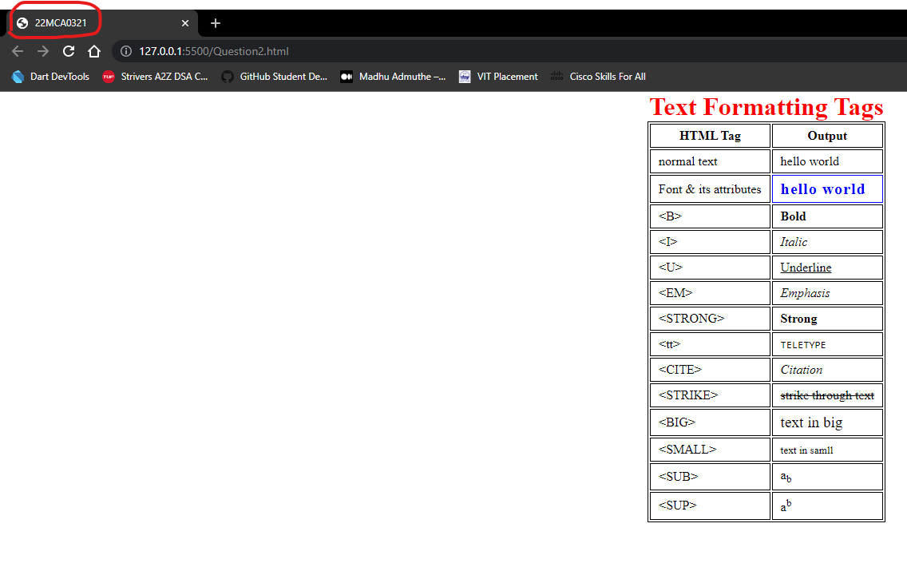

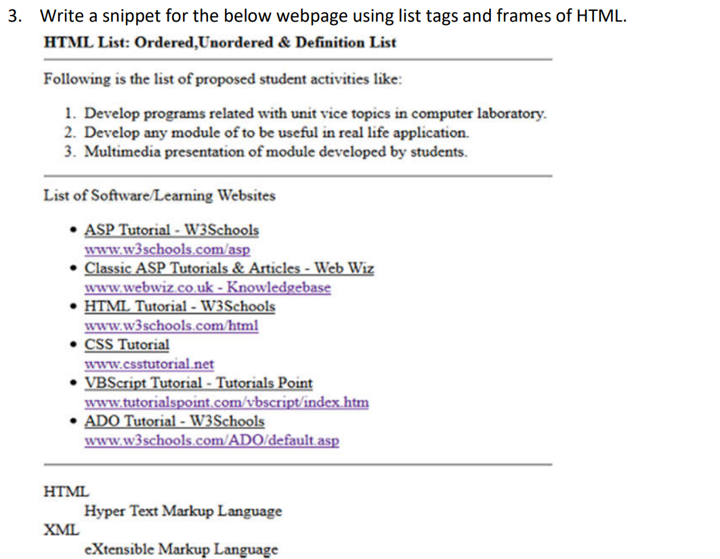

**Q3.html:**

<!DOCTYPE html>

<html lang="en">

<head>

    <title>22MCA0321</title>

    <style>

        frame {

            border: none;

        }

    </style>

</head>

<frameset rows="5%, 15%, 30%, 50%">

    <frame name="first" src="frame1.html" />

    <frame name="second" src="frame2.html" />

    <frame name="third" src="frame3.html" />

    <frame name="fourth" src="frame4.html" />

</frameset>

<noframes>

    <body>

        Frames not supported on this browser

    </body>

</noframes>

</html>

**frame1.html:**

<!DOCTYPE html>

<html lang="en">

<head>

    <meta charset="UTF-8">

    <meta name="viewport" content="width=device-width, initial-scale=1.0">

    <title>Frame 1</title>

</head>

<body>

    <h4>HTML List:Ordered, Unordered & Definition List</h4>

</body>

</html>

**frame2.html:**

<!DOCTYPE html>

<html lang="en">

<head>

    <meta charset="UTF-8">

    <meta name="viewport" content="width=device-width, initial-scale=1.0">

    <title>Frame 2</title>

</head>

<body>

    <p>Following is the list of proposed student activities like:</p>

    <ol>

        <li>Develop programs related with unit vice topics in computer laboratory</li>

        <li>Develop any module of to be useful real life applications.</li>

        <li>Multimedia presentation of module developed by students.</li>

    </ol>

</body>

</html>

**frame3.html:**

<!DOCTYPE html>

<html lang="en">

<head>

    <meta charset="UTF-8">

    <meta name="viewport" content="width=device-width, initial-scale=1.0">

    <title>Frame 3</title>

</head>

<body>

       <p>List of software/Learning Websites</p>

       <ul style="list-style-type: disc;">

            <li><u>ASP Tutorial - W3Schools</u><br>

            <a href="https://www.w3schools.com/asp" target="_blank">www.w3schools.com/asp</a></li>

            <li><u> Classic ASP Tutorials & Articles - Web Site</u><br>

            <a href="https://www.webwiz.net/kb/asp-tutorials/" target="_parent">www.webwiz.co.uk-Knowledgebase</a></li>

            <li><u>HTML Tutorial - W3Schools</u><br>

            <a href="https://www.w3schools.com/html" target="_self">www.w3schools.com/html</a></li>

            <li><u>CSS Tutorial</u><br>

            <a href="https://www.csstutorial.net" target="sample_frame">www.csstutorial.net</a></li>

            <li><u>VBScript Tutorial - Tutorials Point</u><br>

            <a href="https://www.tutorialspoint.com/vbscript/index.htm" target="_top">www.tutorialspoint.com/vbscript/index.htm</a></li>

            <li><u>ADO Tutorial - W3Schools</u><br>

            <a href="https://www.w3schools.com/asp/ado_intro.asp" target="_blank">www.w3schools.com/ADO/default.asp</a></li>

        </ul>

</body>

</html>

**frame4.html:**

<!DOCTYPE html>

<html lang="en">

<head>

    <meta charset="UTF-8">

    <meta name="viewport" content="width=device-width, initial-scale=1.0">

    <title>Frame 4</title>

</head>

<body>

        <dl>

            <dt>HTML</dt>

            <dd> Hyper Text Markup Language</dd>

            <dt>XML</dt>

            <dd> eXtensible Markup Language</dd>

        </dl>

</body>

</html>

**Output:**

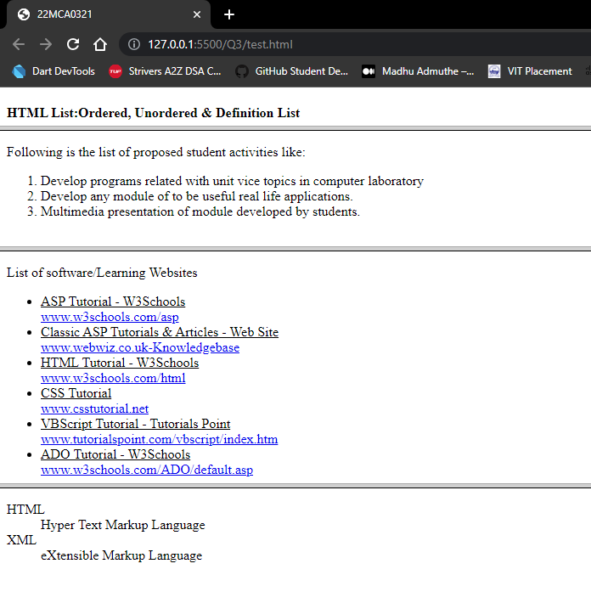

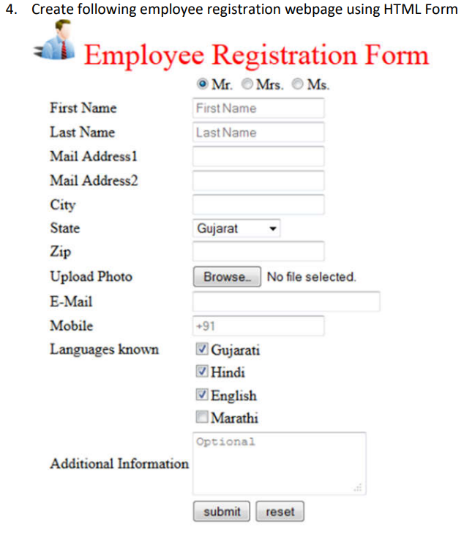

<!DOCTYPE html>

<html lang="en">

<head>

    <meta charset="UTF-8">

    <meta name="viewport" content="width=device-width, initial-scale=1.0">

    <title>22MCA0321</title>

    <style>

        *{

            padding: 0px;

            margin: 0px;

            box-sizing: border-box;

        }

        img {

            height: 100px;

            width: 90px;

        }

        header {

            display: flex;

            align-items: end;

            justify-content: center;

        }

        header h1 {

            color: red;

            font-size: 50px;

        }

        table {

            width: 30%;

            height: fit-content;

        }

        td {

            text-align: left;

            justify-content: center;

            height: 4vh;

        }

        input:not(.checkboxes, [type="file"]) {

            height: 24px;

            border: 1px solid;

            border-radius: 2px;

        }

        button {

            padding: 5px 10px;

        }

        .field {

            display: flex;

            width: 10%;

            margin: 5px auto;

            justify-content: space-between;

            align-items: center;

            border: none;

        }

    </style>

</head>

<body>

    <center>

        <header>

            <img src="./images.png" alt="w3schools.com" />

            <h1>Employee Registration Form</h1>

        </header>

    </center>

    <center>

        <form action="">

            <table>

                <tr>

                    <fieldset class="field">

                        <input type="radio" id="mr" name="gender" value="Mr">

                        <label for="mr">Mr.</label><br>

                        <input type="radio" id="mrs" name="gender" value="Mrs">

                        <label for="mrs">Mrs.</label><br>

                        <input type="radio" id="ms" name="gender" value="Ms.">

                        <label for="ms">Ms.</label><br>

                    </fieldset>

                </tr>

                <tr>

                    <td>First Name</td>

                    <td><input type="text" id="fname" name="fname" placeholder="FirstName"></td>

                </tr>

                <tr>

                    <td>Last Name</td>

                    <td><input type="text" id="lname" name="lname" placeholder="LastName"></td>

                </tr>

                <tr>

                    <td>Mail Address 1</td>

                    <td><input type="text" id="madd1" name="madd1"></td>

                </tr>

                <tr>

                    <td>Mail Address 2</td>

                    <td><input type="text" id="madd2" name="madd2"></td>

                </tr>

                <tr>

                    <td>City</td>

                    <td><input type="text" id="city" name="city"></td>

                </tr>

                <tr>

                    <td>State</td>

                    <td>

                        <select name="state" id="state">

                            <option value="gujrat">Gujrat</option>

                            <option value="maha">Maharashtra</option>

                            <option value="tn">Tamil Nadu</option>

                        </select>

                    </td>

                </tr>

                <tr>

                    <td>ZIP</td>

                    <td><input type="text" id="zip" name="zip"></td>

                </tr>

                <tr>

                    <td>Upload Image</td>

                    <td>

                        <input type="file" id="img" name="img">

                    </td>

                </tr>

                <tr>

                    <td>E-Mail</td>

                    <td><input type="text" id="mail" name="mail"></td>

                </tr>

                <tr>

                    <td>Mobiile</td>

                    <td><input type="text" id="mobile" name="mobile" placeholder="+91"></td>

                </tr>

                <tr>

                    <td>Languages known</td>

                    <td>

                        <div class="checkboxes">

                                <input type="checkbox" id="gujrati" name="gujrati" value="Gujrati">

                                <label for="mr">Gujrati</label><br>

                                <input type="checkbox" id="hindi" name="hindi" value="Hindi">

                                <label for="mr">Hindi</label><br>

                                <input type="checkbox" id="english" name="english" value="English">

                                <label for="mr">English</label><br>

                                <input type="checkbox" id="marathi" name="marathi" value="Marathi">

                                <label for="mr">Marathi</label><br>

                        </div>

                    </td>

                </tr>

                <tr>

                    <td>Additional Information</td>

                    <td><textarea name="" id="" cols="30" rows="8" placeholder="Optional"></textarea></td>

                </tr>

                <tr>

                    <td></td>

                    <td>

                        <button>submit</button>

                        <button>reset</button>

                    </td>

                </tr>

            </table>

        </form>

    </center>

</body>

</html>

**Output:**

